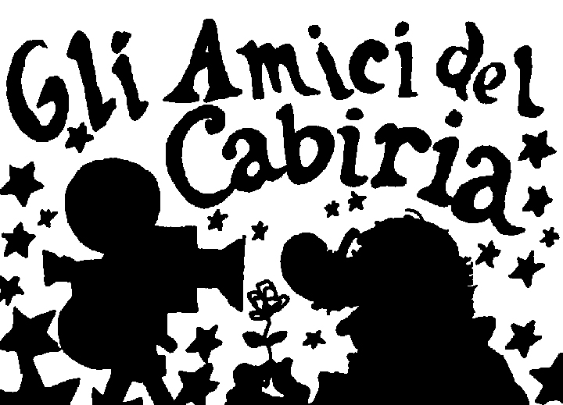 | ASSOCIAZIONE  CULTURALE  CINEMATOGRAFICA

CONCORSO
“CIAK, SI SCRIVE! LA MIA RECENSIONE, UNO SGUARDO SUL CINEMA”

Scheda da compilare e mandare via email in formato pdf all’indirizzo: info@amicidelcabiria.it
entro il 12 Aprile 2018.
Le schede non compilate correttamente saranno escluse dalla selezione.
DATI DELL’ALUNNO/A

Cognome: Giudice | Nome: Riccardo
Scuola: Gianni Rodari | Classe: 2A
Insegnante di riferimento: Roberta Bandinelli
Email insegnante: profebandi@gmail.com
Film scelto: Wonder
Recensione (minimo di 600 battute comprensive di spazi)
Questo film è ambientato in America nel 2017, parla di un bambino, August Pullmann, di 11 anni, con una malattia facciale:
è una deformazione del cranio che lo rende un mostro agli occhi di tutti. Ha dovuto subire ventisette operazioni per una vita un po' più “normale” come quella dei suoi compagni. Lui ha dei genitori fantastici, Isabel e Nate, sono comprensivi nei suoi confronti e lo stimolano molto, una sorella Olivia detta “ Via “ e una cagnolina, Dayse. A causa delle operazioni e del suo aspetto anormale, non ha frequentato la scuola primaria, infatti è stato allievo di sua madre. Dopo tutte le lezioni fatte a casa, i suoi genitori decidono di fargli affrontare la prima media. Nella nuova scuola tutti lo prendono di mira bullizzandolo, ma poi riesce a farsi degli amici, sempre più numerosi, perché loro scoprono che dietro il suo aspetto c'è una persona adorabile e sincera e questa cosa lo farà diventare amato da tutti.
Questo film ci insegna che non tutto viene perfetto, quindi ho apprezzato molto il messaggio che ha voluto comunicare, soprattutto contro il bullismo, una delle cose più brutte che possano fare ad un ragazzo di quella età. Mi è piaciuta la scena in cui lui è nella mensa e Jack Will si siede al suo tavolo e fanno amicizia e dopo è andato a casa di Jack Will. E' stato molto educativo e ne consiglio a tutti la visione.

